Εγχειρίδιο Συμμετοχής σε Ψηφοφορία

* Ο ψηφοφόρος λαμβάνει στην ηλεκτρονική του διεύθυνση μήνμα, όπως το παρακάτω, με το οποίο καλείται να ψηφίσει. Το μήνυμα περιέχει έναν προσωπικό και απόρρητο σύνδεσμο (link) προς το δικτυακό τόπο του συστήματος «ΖΕΥΣ».

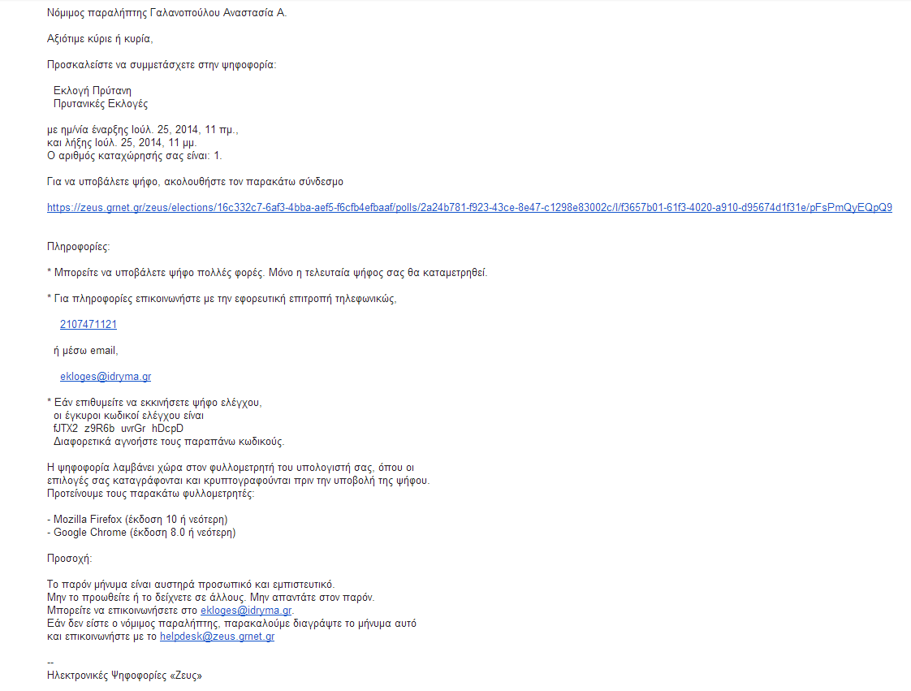

**Εικόνα 1**. Ε-mail για τη συμμετοχή στην ψηφοφορία

* Ακολουθώντας το σύνδεσμο, ο ψηφοφόρος μεταφέρεται στο «ηλεκτρονικό παραπέτασμα» του συστήματος «ΖΕΥΣ».
* Εφόσον βρίσκεται εντός του χρονικού διαστήματος που έχει καθοριστεί για τη διεξαγωγή της ψηφοφορίας, ο ψηφοφόρος επιλέγει «Είσοδος στο ηλεκτρονικό παραπέτασμα» (Εικόνα 2).

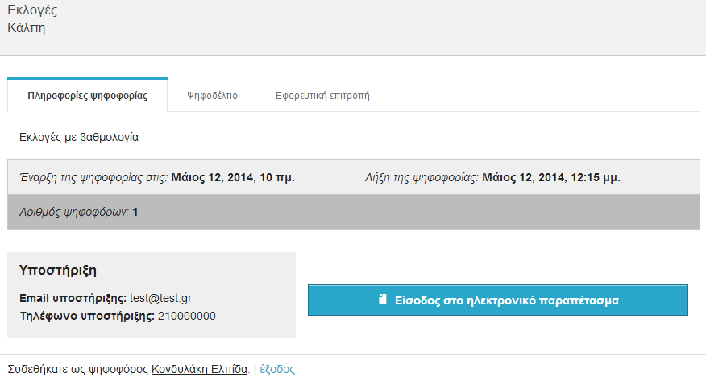

**Εικόνα 2.** «Ηλεκτρονικό παραπέτασμα» συστήματος «ΖΕΥΣ»

* Αφού διαβάσει τις οδηγίες για τη συμπλήρωση και υποβολή του ψηφοδελτίου, ο ψηφοφόρος επιλέγει «Εκκίνηση».
* Για να προσθέσει βαθμολογία, ο ψηφοφόρος αρκεί να επιλέξει (πατώντας με το ποντίκι του) την βαθμολογία στα δεξιά κάθε επιλογής.
* Εφόσον ο ψηφοφόρος επιλέξει τις βαθμολογίες της προτίμησής του για κάθε επιλογή, ο ψηφοφόρος μπορεί να επιλέξει «Συνέχεια» (Εικόνα 3).

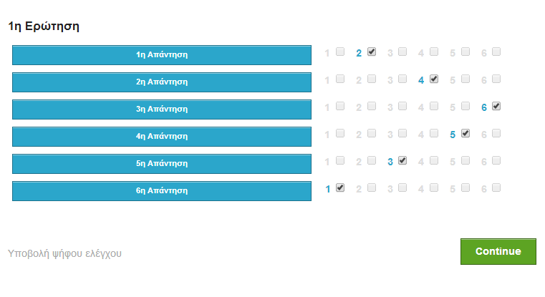

**Εικόνα 3**. Συμπλήρωση ψηφοδελτίου

* Έχοντας επιβεβαιώσει τις επιλογές του, ο ψηφοφόρος μπορεί να υποβάλει την ψήφο του επιλέγοντας «Υποβολή ψήφου» (Εικόνα 4) και αφού πρώτα δηλώσει ότι τη στιγμή της υποβολής «είναι μόνος του και κανείς άλλος δεν έχει παρακολουθήσει τις επιλογές του».
* Εάν θέλει να κάνει οποιαδήποτε αλλαγή στο συμπληρωμένο ψηφοδέλτιο, ο ψηφοφόρος μπορεί να επιλέξει «Πίσω στις επιλογές ψηφοδελτίου» (Εικόνα 4).

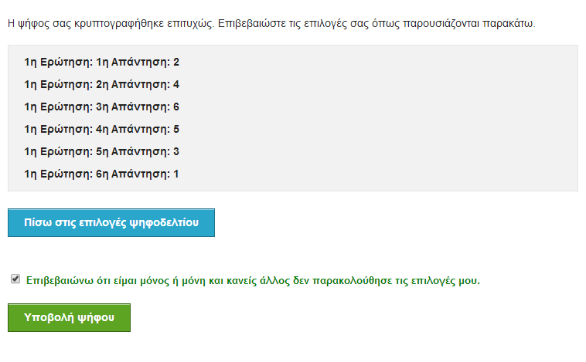

**Εικόνα 4**. Επιβεβαίωση επιλογών και υποβολή ψήφου

* Μετά την επιτυχή καταχώριση της ψήφου, το σύστημα «ΖΕΥΣ» εκδίδει και αποστέλλει αυτόματα στον ψηφοφόρο «ψηφιακή απόδειξη καταχώρισης της ψήφου» (Εικόνα 5).

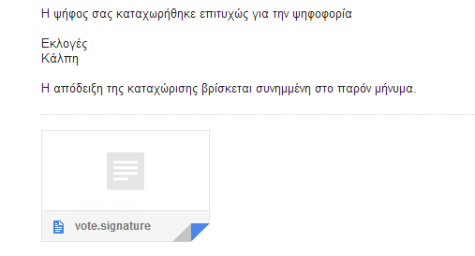

**Εικόνα 5**. Συνημμένη «ψηφιακή απόδειξη καταχώρισης της ψήφου»

**Σημειώσεις:**

* Για να εξασφαλιστεί η πρόσβαση στο σύστημα «ΖΕΥΣ» χωρίς να απαιτείται πρόσβαση του χρήστη στο ηλεκτρονικό του ταχυδρομείο, συστήνεται η αποθήκευση του σχετικού μηνύματος σε ασφαλές μέρος (προσωπικός υπολογιστής, USB stick κ.λπ.).
* Ο υπολογιστής από τον οποίο ο ψηφοφόρος θα καταθέσει την ψήφο του, θα πρέπει να έχει εγκατεστημένο κάποιο από τα προτεινόμενα προγράμματα περιήγησης στον Παγκόσμιο Ιστό (web browser). Ο χρήστης μπορεί να βρεί τις τελευταίες εκδόσεις των προτεινόμενων προγραμμάτων στους παρακάτω συνδέσμους:

Για το πρόγραμμα Mozilla Firefox: <http://www.mozilla.org/firefox/>

Για το πρόγραμμα Google Chrome: <https://www.google.com/chrome/>

* Κάθε ψηφοφόρος δικαιούται να ψηφίσει όσες φορές επιθυμεί, εντός του διαστήματος διεξαγωγής της ψηφοφορίας, ώστε να διασφαλιστεί η υποβολή της ψήφου του χωρίς καμία εξωτερική επιρροή. Κάθε νέα ψήφος διαγράφει την προηγούμενη, ενώ το αποδεικτικό της ακύρωσης της προηγούμενης ψήφου περιλαμβάνεται και στην ψηφιακή απόδειξη καταχώρισης ψήφου που αποστέλλεται στον ψηφοφόρο.